รายงานผลการปฏิบัติงานป้องกันปราบปราม ประจำเดือนพฤศจิกายน
ประจำปีงบประมาณ พ.ศ. 2568
สถานีตำรวจภูธรพยุหะคีรี

งานป้องกันปราบปราม
วันที่ 3 พ.ย.67 เวลา 13.20 น. ภายใต้การอำนวยการของ พ.ต.อ.สมบูรณ์ ทองลอย ผกก.สภ.พยุหะคีรี ควบคุมการปฏิบัติโดย พ.ต.ต.นธกฤษ บุตรอินทร์ สวป.สภ.พยุหะคีรี มอบหมายให้ สายตรวจตำบลเนินมะกอก-สระทะเล ว.4 ร่วมกับเจ้าหน้าที่ อบต.เนินมะกอกตรวจสอบเหตุเผาถ่าน บ้านเลขที่43 ม.4 ทำให้เกิดควันสร้างความรำคาญ ได้ว่ากล่าวตักเตือนและให้ทำการดับเป็นที่เรียบร้อย
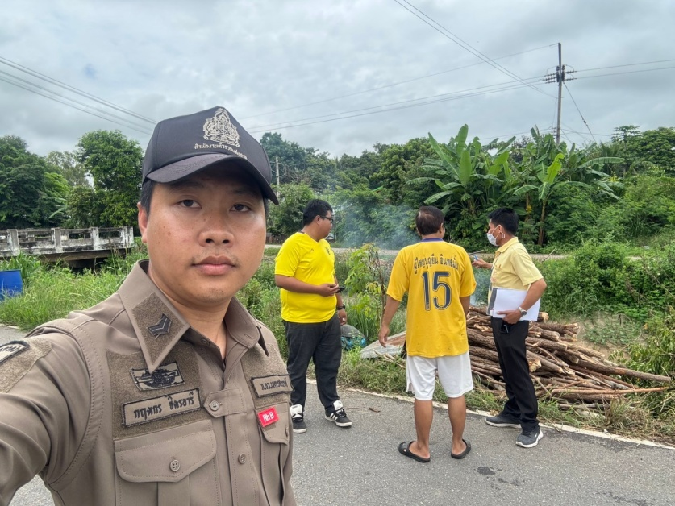



วันที่ 10 พ.ย.67 เวลา 19.35 น. ภายใต้การอำนวยการสั่งการของ พ.ต.อ.สมบูรณ์
ทองลอย ผกก.สภ.พยุหะคีรี ควบคุมการปฏิบัติโดย พ.ต.ต นธกฤษ บุตรอินทร์ สวป.สภ.พยุหะคีรี มอบหมายให้ ส.ต.ท. อนุพงศ์ ภักดีสุข ปฎิบัติหน้าที่ สายตรวจ ต.ท่าน้ำอ้อย - ม่วงหัก
ว.4 ป้องกันเหตุพื้นที่รับผิดชอบ
-เทศบาลท่าน้ำออยม่วงหัก
-รร.วัดบ้านบน
-รร.วัดพระปรางค์เหลือง
-ร้านถูกดี
-ร้านสะดวกซื้อเซเว่น
เหตุการณ์ปกติ
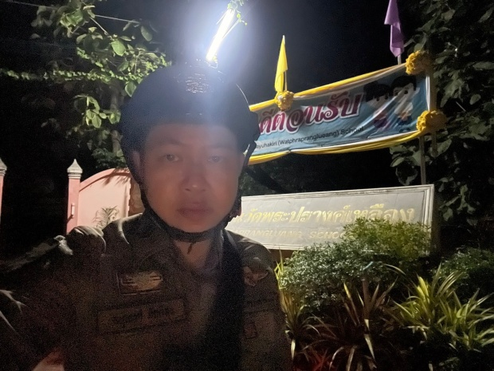
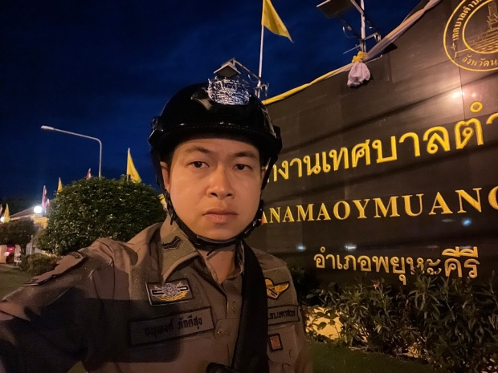

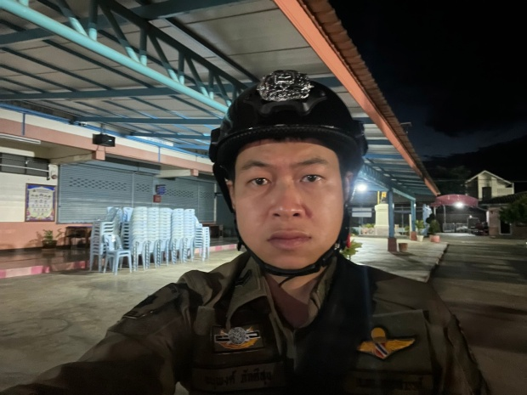
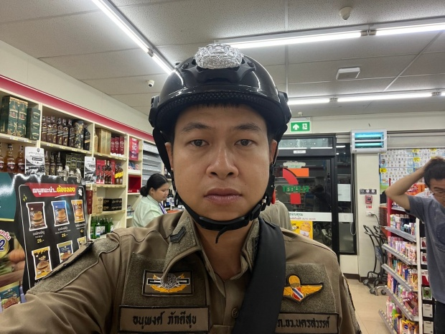

วันที่ 18 พ.ย.67 เวลา 01.20 น. ภายใต้อำนวยการสั่งการของ พ.ต.อ.สมบูรณ์ ทองลอย​ ผกก.สภ.พยุหะคีรี ควบคุมการปฏิบัติโดย พ.ต.ต.นธกฤษ บุตรอินทร์ สวป.สภ.พยุหะคีรี มอบหมายให้ ส.ต.ต. วัชระพลชัย ขจรสันติ ผบ.หมู่(ป.)ฯ ปฏิบัติหน้าที่สายตรวจตำบลพยุหะ
ออก ว.4 ตรวจป้องกันเหตุ ธนาคาร ร้านค้าทอง ตู้เอทีเอ็ม ร้านสะดวกซื้อ โรงเรียน จุดเสี่ยงและจุดล่อแหลม ในเขตพื้นที่รับผิดชอบ เหตุการณ์ปกติ

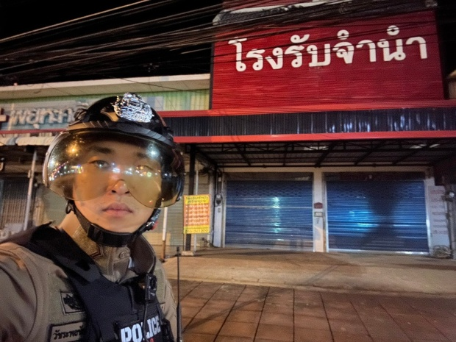
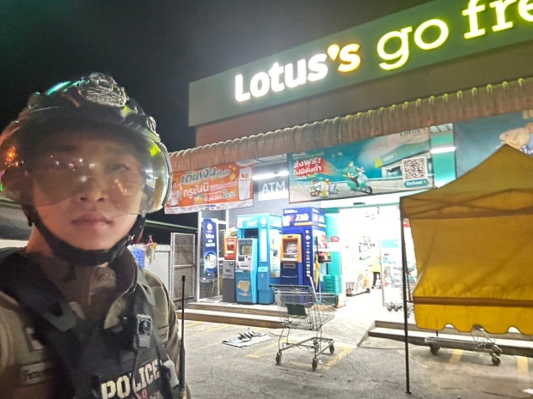

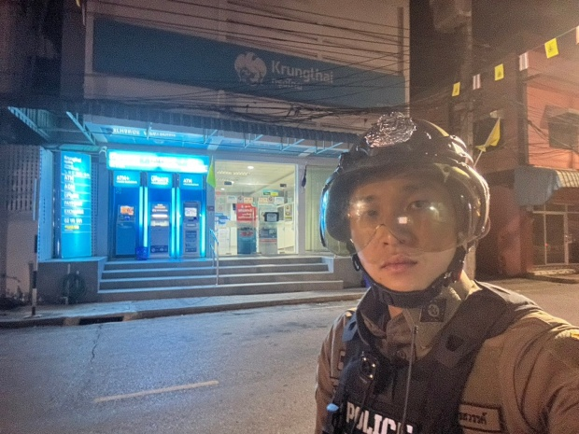
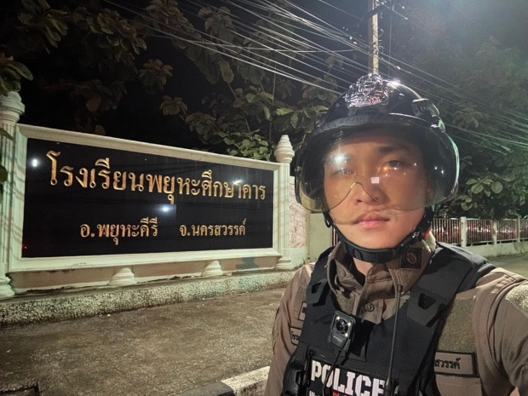

วันที่ 23 พ.ย.67 เวลา 21.00 น. ภายใต้การอำนวยการสั่งการของ พ.ต.อ.สมบูรณ์
ทองลอย ผกก.สภ.พยุหะคีรี ควบคุมการปฏิบัติโดย พ.ต.ต นธกฤษ บุตรอินทร์ สวป.สภ.พยุหะคีรี มอบหมายให้ ร.ต.อ. สุวพันธ์ บุญยัง รอง สว.(ป.)ฯ สภ.พยุหะคีรี ปฏิบัติหน้าที่ สายตรวจตำบลเนินมะกอก-สระทะเล ได้ออกตรวจป้องกันเหตุในเขต ดังนี้
- อบต.เนินมะกอก
- วัดเนินมะกอก
- โรงเรียนเนินมะกอก
- ร้านสะดวกซื้อ
- สะพานกลับรถทางรถไฟ
- เปิดไฟวาบวาบป้องกันกลุ่มวัยรุ่นรวมตัวแข่งขันรถในทางและเป็นการป้องกันอุบัติเหตุบนท้องถนนถนนสายเนินมะกอก-นิคมฯ
เหตุการณ์ทั่วไปปกติ
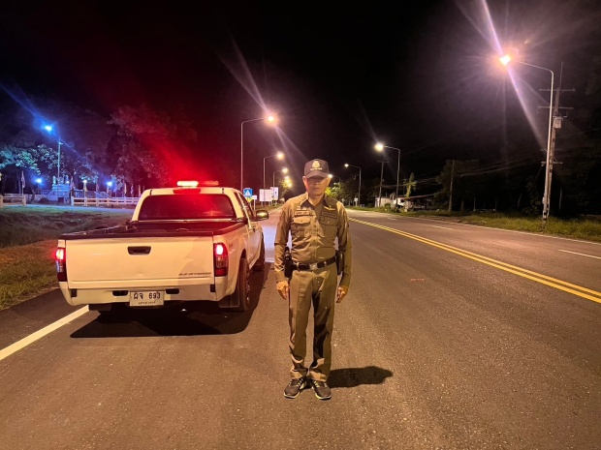
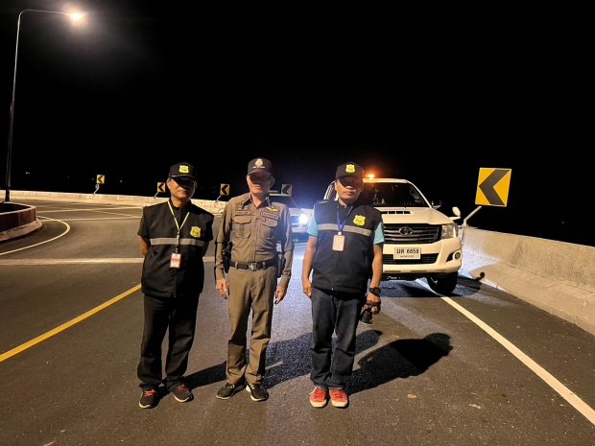

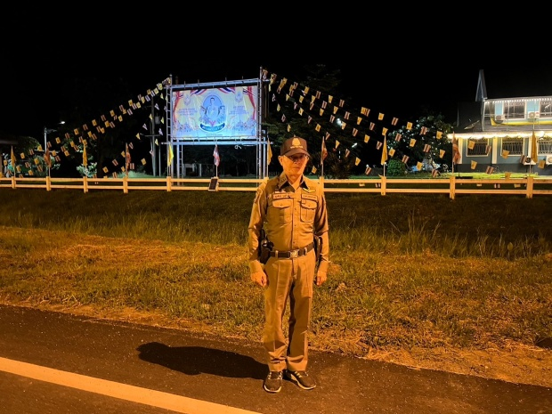
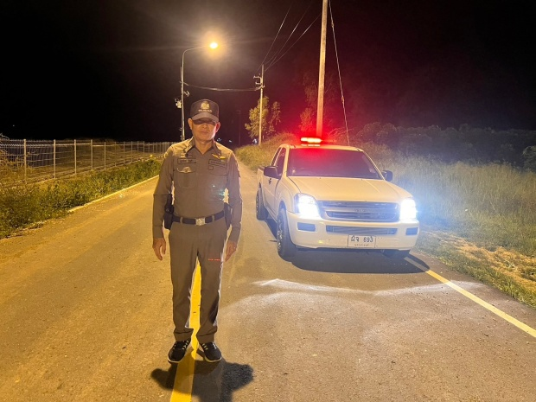

วันที่ 28 พ.ย.67 เวลา 22.30 น. ภายใต้การอำนวยการสั่งการของ พ.ต.อ.สมบูรณ์
ทองลอย ผกก.สภ.พยุหะคีรี ควบคุมการปฏิบัติโดย พ.ต.ต นธกฤษ บุตรอินทร์ สวป.สภ.พยุหะคีรี มอบหมายให้ ส.ต.ท.กฤตกร จิตอารี ผบ.หมู่(ป)ฯ ปฏิบัติหน้าที่สายตรวจตำบลเนินมะกอก-
สระทะเล ออกตรวจป้องกันเหตุ ในพื้นที่รับผิดชอบ
- สถานีรถไฟเนินมะกอก
- องค์การบริหารส่วนตำบลเนินมะกอก
- วัดเนินมะกอก
- ร้านสะดวกซื้อ7/11 เนินมะกอก
เหตุการณ์ทั่วไปปกติ
